高一化学竞赛模拟试题
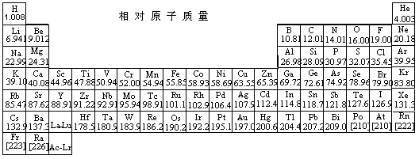
一、选择题：（本题共22小题，每小题有一个或两个正确答案）
1、最近美国在阿富汗战场上又使用了贫铀弹，贫铀弹的主要成分是低放射性的铀238，它与制造原子弹的铀235属于 ( )
A．同位素 B．同种原子 C．同分异构体 D．同素异形体
2、下列各组物质发生状态变化时，所克服的微粒间的相互作用，属于同种类型的是 ( )
A．钠和硫的熔化 B．食盐和石蜡的熔化
C．碘和干冰的升华 D．二氧化硅和氧化钠的熔化
3、具有非极性键的极性分子是( )
A CS₂ B H₂O₂ C Cl₂ D NH₃
4、下列分子结构中各原子的最外层电子都满足8电子稳定结构的是( )
A SF₆ B SO₂ C CS₂ D PCl₅
5、两种微粒的质子数和电子数均相等，下列关于两种微粒间关系的说法错误的是 ( )
A．它们可能是不同的分子 B．它们可能是不同的离子
C．它们可能互为同位素 D．它们可能是分子和离子
6、下列表达方式错误的是( )
A 甲烷的电子式 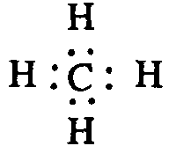
B 氟化钠的电子式 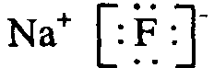
C 硫离子的核外电子排布式 1s²2s²2p⁶3s²3p⁴
D 碳－12原子 ${}_{6}^{\text{12}}{}$C
7、下列顺序排列中不正确的是( )
A 沸点：HI＞HBr＞HCl＞HF B 熔点：PF₃＞PCl₃＞PBr₃＞PI₃
C 化合物数目种类:C＞H＞Si＞S D 热稳定性：SiH₄＜NH₃＜PH₃＜H₂O
8、下列各微粒的半径比大于1的是( )
A R（Na＋）/R（F－） B R（O）/R（F）
C R（Fe^{3＋}）/R（Fe^{2＋}） D R（Cl－）/R（Br－）
9、假设A元素不存在同位素，A^{2－}阴离子的原子核内有x中子，A元素的质量数为m，则n克A^{2－}阴离子所含电子的物质的量为( )
A n(m－x－2)/m mol B n(m－x＋2)/m mol
C (m－x＋2)/mn mol D (m－x－2)/mn mol
10、下列分子中键的极性最强的是( )
A CH₄ B H₂S C Cl₂ D NH₃
11、在解释下列物质的性质变化规律与物质结构间的因果关系时，与键能无关的变化规律是( )
A 与硅相比，金刚石的硬度大，熔点高
B HF、HCl、HBr、HI热稳定性依次减弱
C F₂、Cl₂、Br₂、I₂的沸点逐渐升高
D H₂、O₂、H₂S在水中的溶解性依次为难溶、微溶、可溶
12、某元素的天然同位素有${}_{5}^{\text{10}}{}$A和${}_{5}^{\text{11}}{}$A，如果该元素的近似相对原子质量为10.8，那么${}_{5}^{\text{10}}{}$A和${}_{5}^{\text{11}}{}$A的原子个数比为( )
A 3︰1 B 1︰3 C 4︰1 D 1︰4
13、甲、乙、丙、丁四种短周期元素，他们的核电荷数依次增大。甲与丙、乙与丁分别是同族元素，乙、丁两种元素的质子数之和是甲、丙两种元素质子数之和的两倍，这四种元素中有一种元素的单质易溶于CS₂溶剂中。则这四种元素按甲、乙、丙、丁顺序是( )
A 氢、氮、氧、硫 B 氢、氮、氧、磷
C 氢、氮、氧、钠 D 氢、氧、钠、硫
14、下列离子方程式中，书写正确的是( )
A FeS固体放入稀硝酸溶液中：FeS＋2H＋→Fe^{2＋}＋H₂S↑
B 二氧化硫气通入到漂白粉溶液中：
Ca^{2＋}＋2ClO－＋SO₂＋H₂O＝CaSO₃↓＋2HClO
C 向硫酸氢钠溶液中滴加氢氧化钡溶液至中性：
Ba²⁺ ＋ 2OH⁻ ＋ 2H⁺ ＋ SO₄²⁻ ＝ BaSO₄↓＋ 2H₂O
D 硫氢化钠溶液与碘反应：HS－＋I₂＝S↓＋2I－＋H＋
15、下列各组离子中，能在溶液中大量共存的是（ ）
A、H⁺、Ca²⁺、Cl⁻、S²⁻ B、I⁻、SO₃²⁻、K⁺、Fe³⁺
C、Na⁺、Fe³⁺、S₂O₃²⁻、OH⁻ D、Na⁺、Cu²⁺、Cl⁻、SO₄²⁻
16、电子构型为[Ar]3d⁷4s²的元素是( )
A．s区元素 B．过渡元素 C．主族元素 D．d区元素
17、如图1所示晶体中每个阳离子A或阴离子B，均可被另一种离子以四面体形式包围着，则该晶体对应的化学式为（ ）
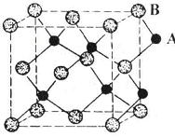
A．AB B．$A_{2}B$ C．${\text{AB}}_{3}$ D．$A_{2}B_{3}$
18、在常温、常压下将aL SO₂和bL H₂S混和，当反应后气体体积是反应前气体体积的四分之一时，则a与b之比为( )
A 1︰1 B 1︰2 C 1︰3 D 2︰1
19、下列说法正确的是( )
A 分子中键能越大，键越长，则分子一定越稳定
B 金属阳离子被还原不一定得到金属单质
C 非金属的最高价含氧酸一定具有强氧化性
D 使晶体中化学键断裂的变化一定是化学变化
20、VCD光盘上的记录材料有多种，它们都可在激光照射下发生化学或物理的性能改变而记录，储存信号。碲的某化合物是常用的VCD光盘记录材料之一，对碲元素及其化合物的以下认识中不正确的是( )
A 单质碲在常温下是固体 B H₂Te不如HI稳定
C H₂TeO₄的酸性比H₂SO₄的弱 D 碲元素位于元素周期表第六周期VIA族
21、有两种短周期元素X 和Y可组成化合物XY₃，当Y的原子序数为m时，X的原子序数可能为：①m－4 ②m＋4 ③m＋8 ④m－2 ⑤m＋6( )
A ①②③④⑤ B ①②④⑤ C ①②⑤ D ①③④
22、标准状况下，向容积为20 L的密闭容器中充入a mol H₂S和b mol SO₂（a、b为正整数；a≤5，b≤5），则反应完全后，容器内气体可能达到的最大密度（g/L）是( )
A 14.40 B 8.00 C 5.60 D 2.86

高一化学竞赛模拟试题
班级 姓名 号数 成绩
题号 | 1 | 2 | 3 | 4 | 5 | 6 | 7 | 8 | 9 | 10 | 11
答案
题号 | 12 | 13 | 14 | 15 | 16 | 17 | 18 | 19 | 20 | 21 | 22
答案
二、填空题：
23．写出四种共价分子（其分子都只有10个质子和10个电子）的电子式：

① ，② ，③ ，④ ，
其中属极性分子的是 ，属非极性分子的是 ，分子的空间构形呈三角锥形的是 ，属正四面体的是 ，它们的水溶液呈弱酸性的是 ，呈弱碱性的是 。
24、下表是元素周期表的一部分。表中所列的字母分别代表某一化学元素。
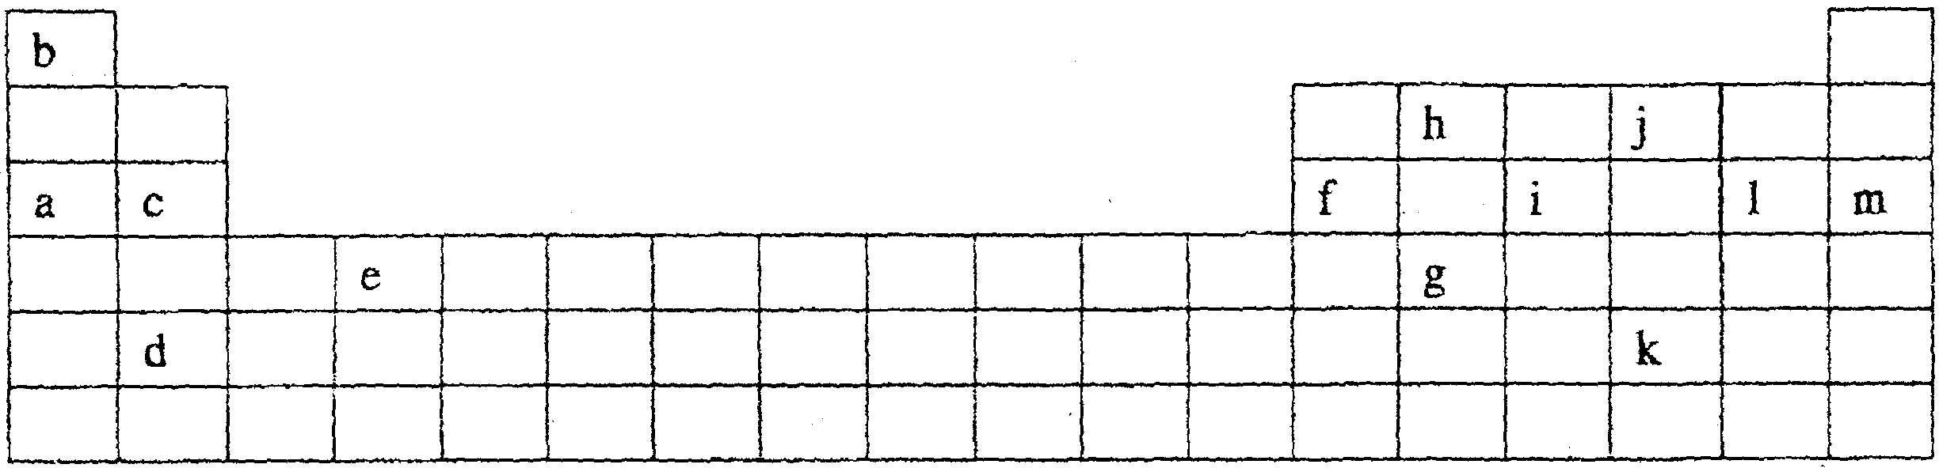
（1）下列 （填写编号）组元素的单质可能都是电的良导体。
①a、c、h ②b、g、k ③c、h、1 ④d、e、f
（2）如果给核外电子足够的能量，这些电子便会摆脱原子核的束缚而离去。核外电子离开该原子或离子所需要的能量主要受两大因素的影响：
1．原子核对核外电子的吸引力 2．形成稳定结构的倾向
下表是一些气态原子失去核外不同电子所需的能量（kJ·mol^{－1}）：
 | 锂 | X | Y
失去第一个电子 | 519 | 502 | 580
失去第二个电子 | 7296 | 4570 | 1820
失去第三个电子 | 11799 | 6920 | 2750
失去第四个电子 |  | 9550 | 11600
①通过上述信息和表中的数据分析为什么锂原子失去核外第二个电子时所需的能量要远远大于失去第一个电子所需的能量
。
②表中X可能为以上13种元素中的 （填写字母）元素。用元素符号表示X和j形成化合物的化学式 。
③Y是周期表中 族元素。g和k元素符号
④以上13种元素中， （填写字母）元素原子失去核外第一个电子需要的能量最多。
⑤写出L的电子摆布式
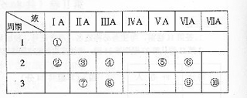右表也是元素周期表的一部分：
（1）表中元素⑩的氢化物的化学式为 ，中心原子采用 杂化类型，此氢化物的还原性比元素⑨的氢化物的还原性 （填强或弱）
（2）某元素原子的核外p电子数比s电子数少1，则该元素的元素符号是 ，其单质的电子式为 。
（3）俗称为“矾”的一类化合物通常含有共同的元素是
（4）已知某些不同族元素的性质也有一定的相似性，如元素③与元素⑧的氢氧化物有相似的性质。写出元素③的氢氧化物与NaOH溶液反应的化学方程式

又如表中与元素⑦的性质相似的不同族元素是 （填元素符号）
25、石墨的片层与层状结构如图2-4所示：其中C—C键长为142pm，层间距离为340pm（1pm=10^{－12}m）。试回答：
①片层中平均每个六元环含碳原子数为 个；在层状结构中，平均每个六棱柱（如ABCDEF—A₁B₁C₁D₁E₁F₁）含碳原子数 个。
②在片层结构中，碳原子数、C—C键数、六元环数之比为
③有规则晶体密度的求算方法：取一部分晶体中的重复单位（如六棱柱ABCDEF—A₁B₁C₁D₁E₁F₁），计算它的质量和体积，其比值即为所求晶体的密度，用此法可求出石墨晶体的密度为 g/cm³(保留三位有效数字)。
26．已知硫粉与亚硫酸钠共热可制得硫代硫酸钠Na₂S₂O₃。现以硫化亚铁为主要原料，按下图制取硫代硫酸钠。下图中的A、B、C和D都是硫单质或疏的化合物，其他不含硫的化合物已略去，各步反应可添加必要的试剂。
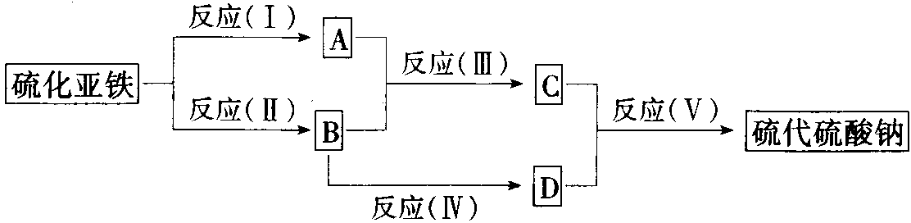
请回答问题：
（1）物质A的化学式是 ；物质C的化学式是 。
（2）反应（Ⅱ）的化学方程式是 ；
反应（V）的化学方程式是 。
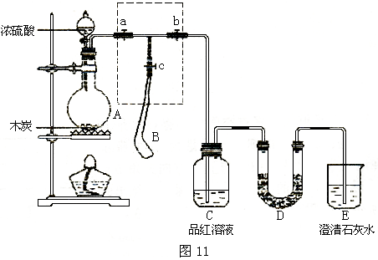
27、（10分）为检验浓硫酸与木炭在加热条件下反应产生SO₂和CO₂气体，设计了如图11所示实验装置，a、b、c为止水夹，B是用于储气的气囊，D中放有用I₂和淀粉的蓝色溶液浸湿的脱脂棉。
请回答下列问题：
(1)实验前欲检查装置A的气密性，可以采取的操作是

（2）此实验成败的关键在于控制反应产生气体的速率不能过快，由此设计了虚框部分的装置，则正确的操作顺序是______________（用操作编号填写）；
①向A装置中加入浓硫酸，加热，使A中产生的气体进入气囊B，当气囊中充入一定量气体时，停止加热；
②待装置A冷却，且气囊B的体积不再变化后，关闭止水夹a，打开止水夹b，慢慢挤压气囊，使气囊B中气体慢慢进入装置C中，待达到实验目的后，关闭止水夹b；
③打开止水夹a和c，关闭止水夹b；
（3）实验时，装置C中的现象为________________________________；
（4）当D中产生____________（多选不得分）现象时，可以说明使E中澄清石灰水变浑的是CO₂，而不是SO₂；
A．进气口一端脱脂棉蓝色变浅，出气口一端脱脂棉蓝色不变
B．脱脂棉上蓝色均变浅 C．脱脂棉上蓝色褪去
则装置D的作用为_______________________________________________。
三、计算题：
28、（7分）把8.58g Na₂SO₄、BaSO₄和CuSO₄·xH₂O晶体组成的混合物，溶于水并过滤。把所得的沉淀洗净、烘干、冷却，称得其质量为4.66g。所得滤液为100mL。取20mL 该溶液，用0.05mol/L的硫化钠溶液沉淀Cu^{2＋}，当Cu^{2＋}刚好完全沉淀时，消耗硫化钠溶液的体积为50mL。另取滤液10mL，用0.1mol/L的BaCl₂溶液20mL，刚好使溶液中的SO₄^{2－}全部沉淀。计算：
（1）原混合物中Na₂SO₄的质量。
（2）CuSO₄·xH₂O中的x值。

29、（7分）在常温常压下，100mLH₂S与O₂的混和气体在一定条件下完全反应，恢复到原状态时，最后得到气体25mL，试求最后得到的气体是什么?原混和气体中两种气体各占多少毫升?

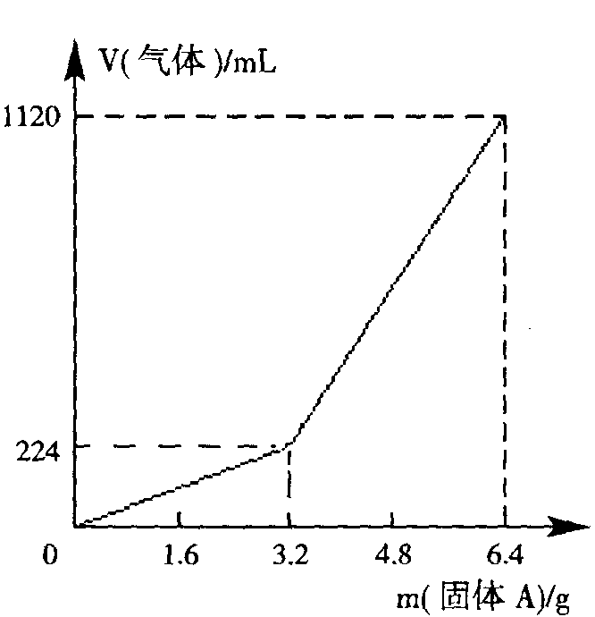30．将一定量混合均匀的铁粉与硫粉在隔绝空气的条件下共热，充分反应后冷却至室温，得到固体A。将质量为m的固体A加入到300mL 2mol·L^{－1}盐酸中使之完全溶解。测得室温下加入固体A的质量与收集到气体体积（已换算成标准状况）的关系如图15所示（假设所得氢硫酸溶液饱和前无硫化氢气体逸出）。
已知加入固体A的质量m≤3.2g时，收集到的气体为氢气；当m>3.2g时，收集到的气体来H₂和H₂S的混合气。试分析与计算：
（1）3.2g固体A中所含的物质有 ，
（2）3.2g固体A中各物质的物质的量分别为 ，溶于上述盐酸充分反应后，所得溶液中氢硫酸的物质的量浓度为（忽略溶液体积的变化） ；
（3）当固体A全部溶于上述盐酸，且A的质量m＞3.2时，收集到的气体体积（标准状况下）V＝ mL（用含m的代数式表示）。

答案
一、选择题：
题号 | 1 | 2 | 3 | 4 | 5 | 6 | 7 | 8 | 9 | 10 | 11
答案 | A | C | B | C | D | C | AB | B | B | D | CD
题号 | 12 | 13 | 14 | 15 | 16 | 17 | 18 | 19 | 20 | 21 | 22
答案 | D | D | CD | D | BD | A | AC | B | D | A | A
二、填空题：
23、 ①略 ②略 ③略 ④略 NH₃、H₂O、HF CH₄ NH₃ CH₄ HF NH₃
24、（1）①④
（2）①Li原子失去一个电子后，Li＋已形成稳定结构，此时再失去一个电子很困难
②a Na₂O和Na₂O₂
③ⅢA或第三主族
④m⑤1s²2s²2p⁶3s²3p⁵
25、2 2 2:3:1 2.24
26、H₂S S
27、（1）关闭分液漏斗的活塞，打开止水夹a和b，关闭止水夹c，用手捂热（或微热）圆底烧瓶A，若C中有气泡冒出，移开手掌（或热源）后，C处导管内有水上升，则证明A装置的气密性良好（答案合理均给分）
（2）③①②
（3）品红溶液褪色
（4）A 除去SO₂并检验SO₂已被除净
三、计算题：
28、（1）1.42 （2）5
29．
30．（1）Fe、FeS（写名称也可）
（2）n（Fe）＝0.01mol、n（FeS）＝0.03mol c（H₂S）＝0.1mol·L^{－1}
（3）280m－672

